**5.SINIFLAR MADDENİN HALLERİ ÇALIŞMA KÂĞIDI**

**SORU1: Aşağıda verilen cümlelerin sonunu “ERİR” ya da “DONAR” yazarak tamamlayınız.**

1.Kışın göl suları ……………..

2.Yazın aldığımız dondurma bir süre sonra …………..

3.Gazoz içine atılan buz………………..

4.Isınan mum …………………

5.Buzluğa konulan su…………….

6.Tavaya konulan tereyağ………………….

7.Isı kaybeden su…………………….

8.Isı alan buz………………………

**SORU2: Aşağıda verilen resimlerin altındaki noktalı yerlere hangi hal değişiminin gerçekleştiğini yazınız.**

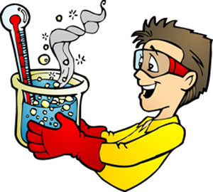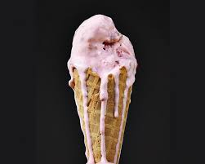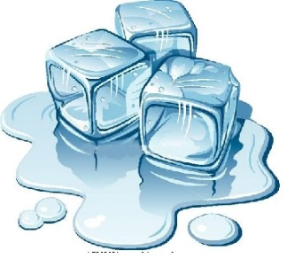**1) 2) 3)**

…………………….. …………………….. ……………………

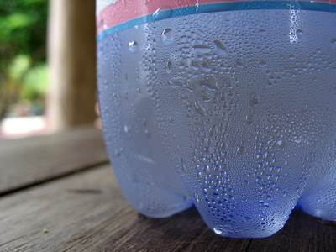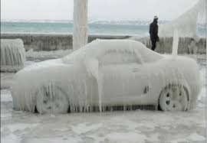**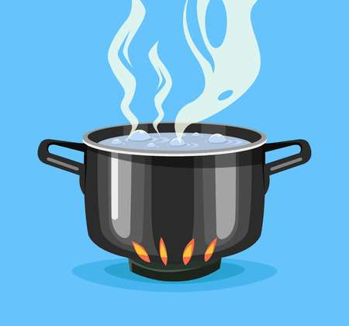4) 5) 6)**

…………………….. ……………… ……………………

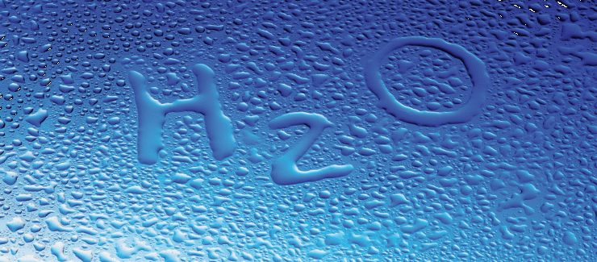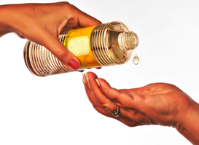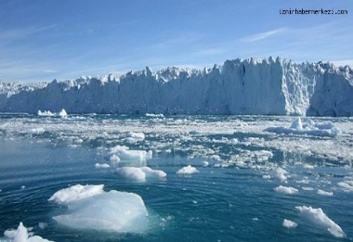**7)** **8) 9)**

…………………….. ……………………. ………………….

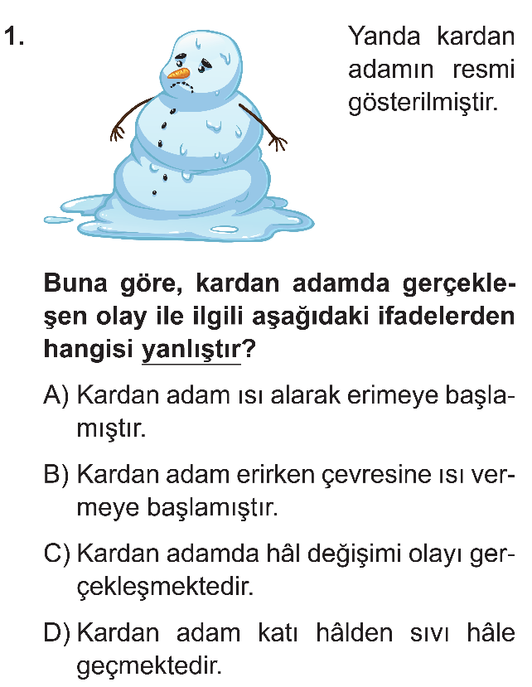**SORU3: Aşağıda verilen çoktan seçmeli test sorularını cevaplayınız.**

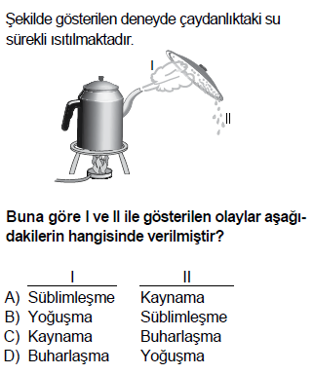 **2)**

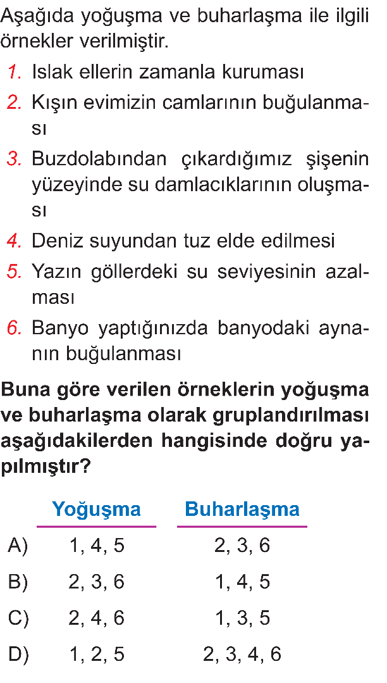**3) 4)**

**5)**

**İBRAHİM KURTÇU**

**FEN BİLİMLERİ ÖĞRETMENİ**